第六屆 視覺科學學會年會
(Vision Science Societies, VSS)
與會心得

往年都是暑假參加在歐洲舉辦的歐洲視知覺會議(ECVP, European Conference on Visual Perception)，今年則是第一次在學期中到美東的佛羅里達參加會議。相較於歐洲的會議是由來自於不同國家的學者參與，會場像個小聯合國，VSS比較是美國的國內會議，大多數人都是來自美國境內的學校。不過也由於在視知覺及注意力領域比較有名的學者都在美國，這次參與VSS也可以稱的上是一次跟大師相遇的“朝聖之旅”。在這次的會議上遇到了之前曾經來過台灣的Goodale (提出what-how pathway區分)、Shimojo (line motion illusion, streaming-bouncing illusion)、Tong (read out spatial tunning function of V1 via combination of fMRI and neural network) 以及 Treisman (FIT) 和 Yantis (它的學生利用了 Egly的paradigm做了 grouping law strength 和支持spreading不是自發的實驗)，還有喜歡迪化街年貨大街以色列學者Yaffa。
不僅領域中的大師級人物會出現，在研究的議題上也會發現有比較多的人做相關或相近的議題，可以有更多觀摩和討論的機會。像在我的海報右邊的就是Farah (Vecera & Farah 曾經問過物體的表徵是 grouped-array或者是 spatially-invariant)的學生。她們把Egly的長方形框上下漆成兩個顏色，用以看這樣的區隔線索是否會影響物體為基注意力的作用。而在隔壁走道的相近處則是前面提到的Yantis的學生的海報。Yantis 本來是到我的海報位置想跟葉素玲老師打招呼，不過老師因為學校還沒有放暑假而不能成行。他看到我的海報後便很快告訴我他正在利用Egly的 paradigm來看grouping law的強弱，他的主動分享讓我有點與有榮焉，知道目前正在用的派典還有其他更多的用處和發展的空間。而他之後更要他的學生來看一下我的海報，Adam 和我討論了他的作品而paper上常看到名字的Shomestein 也在聽完後建議我可以看看Berhmann的論文。這樣的互動比起在ECVP又是另外一番的經驗，在這裡可以感受到自己在做的和其他人的有可以聯繫的上的關係，也可以因此相互討論。

會議概要

會議名稱 | 第六屆視覺科學學會年會  (Vision Science Societies, VSS)
會議地點 | Sarasota, Florida, USA.
會議期間 | 2006/5/4 - 10
與會人數 | 600多人
發表作品 | Lin, S. Y., & Yeh, S. L. (2006). It will never be too late: On-line updating of object representation.

會議活動
Satellite workshop
Demo night
Talks
Keynote speech
Posters

Satellite workshop

Partial configurations: less than an object, more than a part
by Mary Peterson
Key point: the outcome of border ownership competition reveals the winner, but the loser does not exist merely as background. The loser leaves a trace of being accessed (in working memory).

Demo night
本次的demo night由Richard O. Brown (Exploratorium) & Shinsuke Shimojo 所organize，他們兩位皆籌畫過 美國科學博物館Exploratorium。

[demo 1]
- Embodying Bottom-Up Visual Attention in a Robotic Monkey Head
David J. Berg, Lior Elazary, Laurent Itti, University of Southern California
讓 demo monkey 可以尋找 saliency (motion, color)
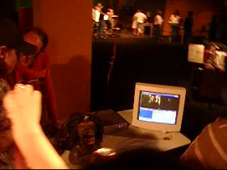

[demo 2]
- Demonstration of Curved Visual Space, and Project LITE Vision Interactive software
- Kenneth Brecher, Boston University
- http://lite.bu.edu
- 此demo主要是要介紹他們的線上資源，適合學生們自己動手操弄的一些錯覺現象。
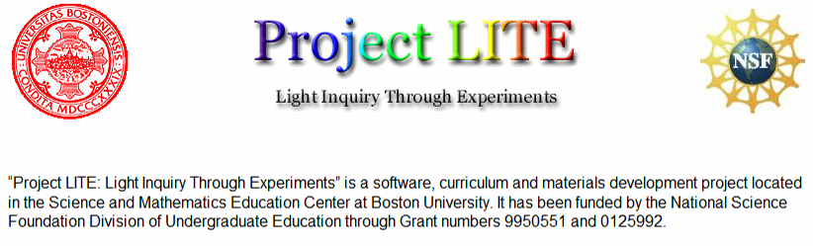
[demo 3]
- Monochromacy in Photopic Vision
- Ken Nakayama, Harvard University
- 使用一般路燈的單波長光作為光源，可以看到圖中大部分物體是沒有顏色的(左圖左下是一盤M&M巧克力)，在一般手電筒照射後會恢復顏色。
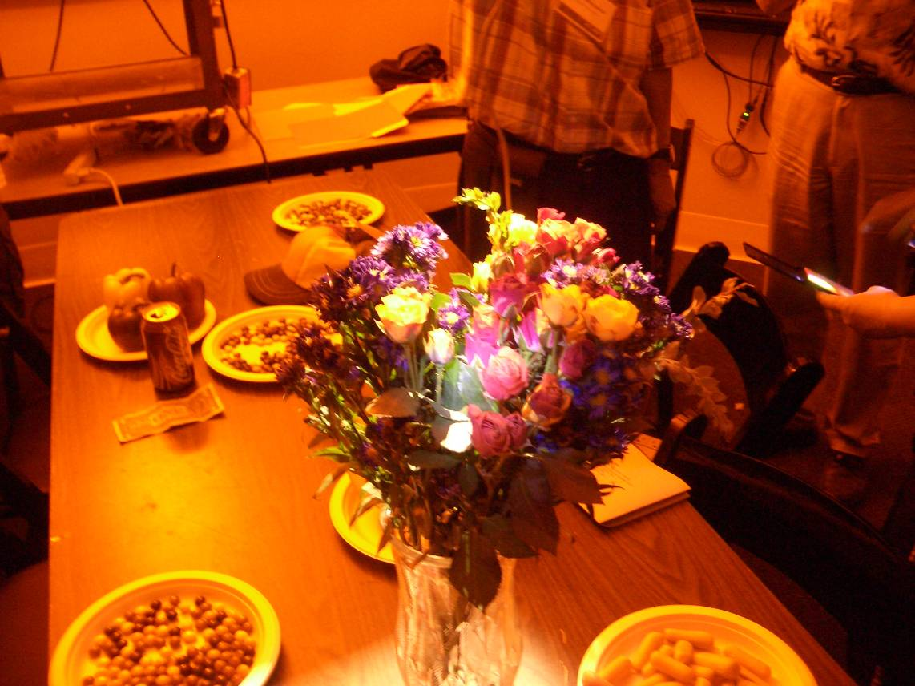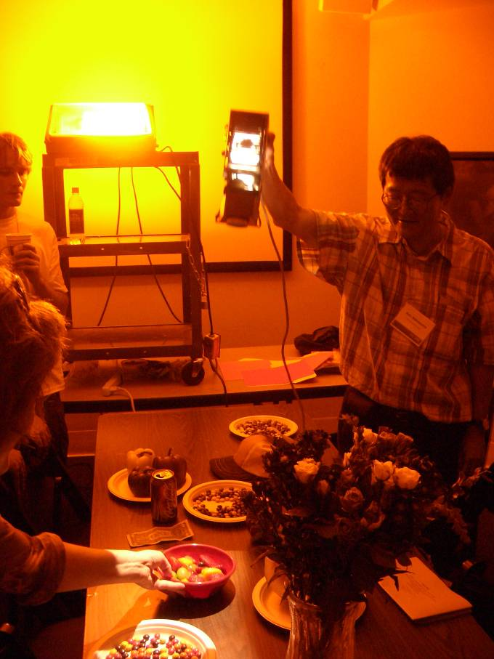
Talks

Visual search has no foresight
Jeremy M Wolfe, Todd S
Horowitz, David E Fencsik, Stephen J Flusberg

- Change detection task
- Confidence rating
- 用SDT計算，不用rating距離trial開始多少alternation來計算，而用”偵測到目標”之前多少frame來計算。
Confidence rating ( = knowledge about target)
Alternation before target detection
or

Looking at scenes while searching for numbers: Dividing attention multiplies space
Helene Intraub, Karen K. Daniels, Todd S. Horowitz, Jeremy M. Wolfe

- Boundary extension:
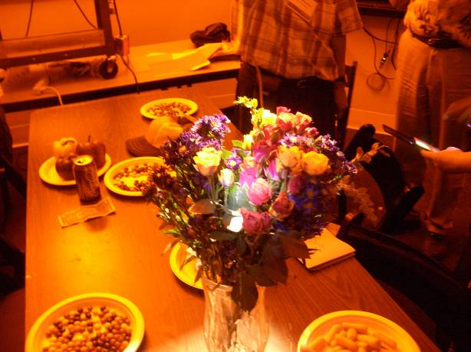
Boundary Extension: Filling-out scene layout information in human parahippocampal cortex
Soo Jin Park, Helene Intraub, David Widders, Do-Joon Yi, Marvin M. Chun

Keynote: David R. Williams

- Adaptive optics
- 網膜成像技術
- 呈現 60 cpd 以上之grating (~120cpd)
- 也可以用來快速bleach cone，並對cone的分布作出造影

Posters
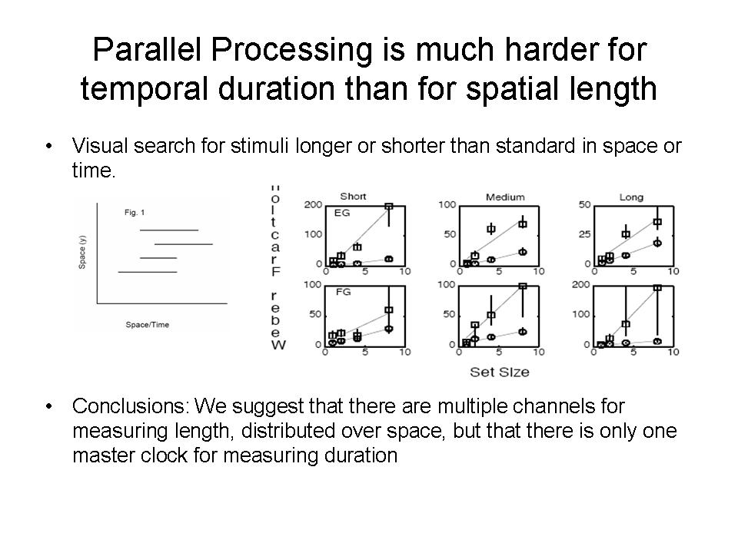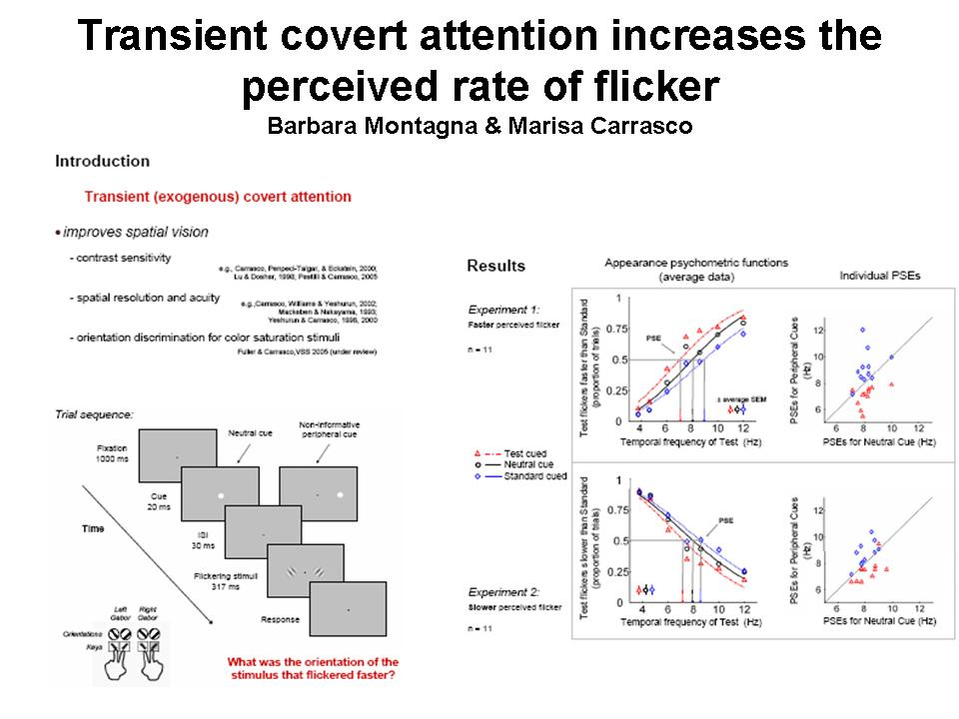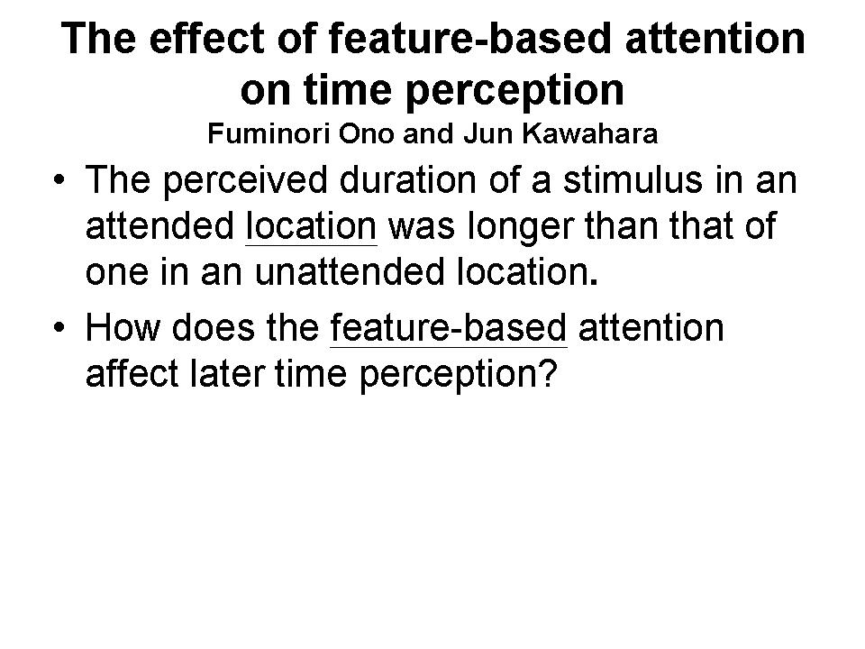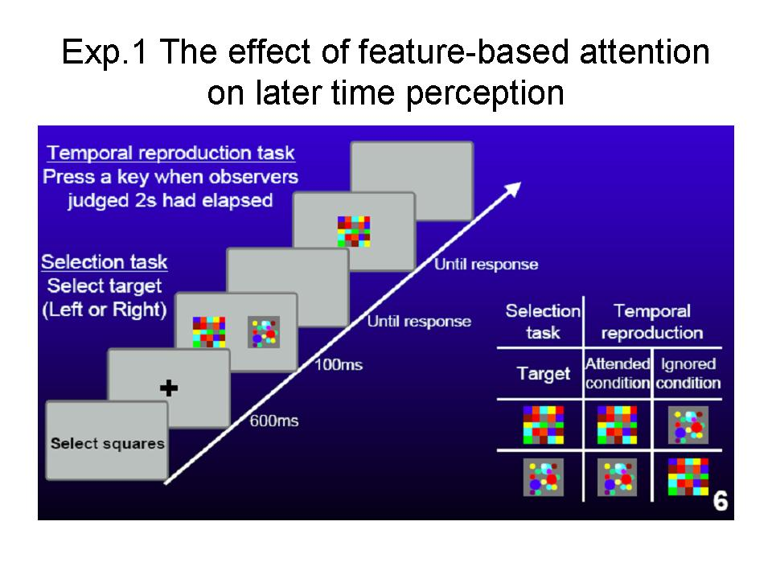
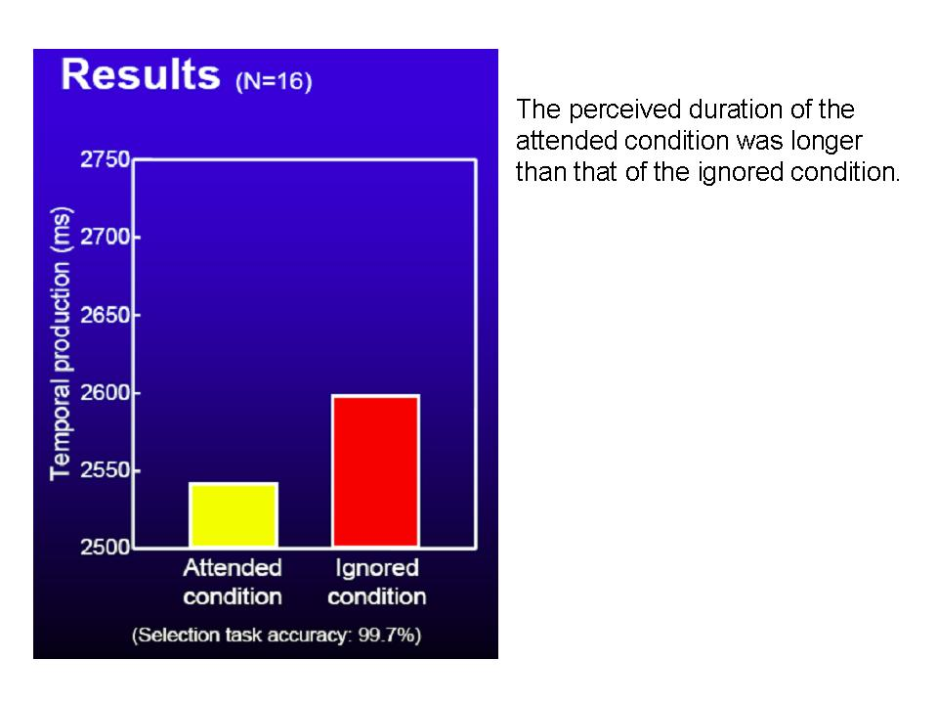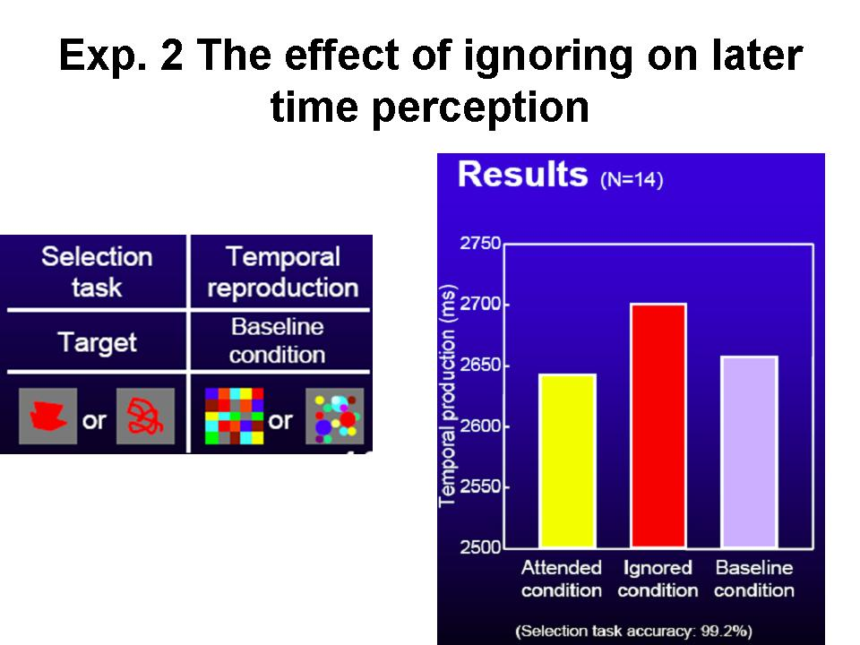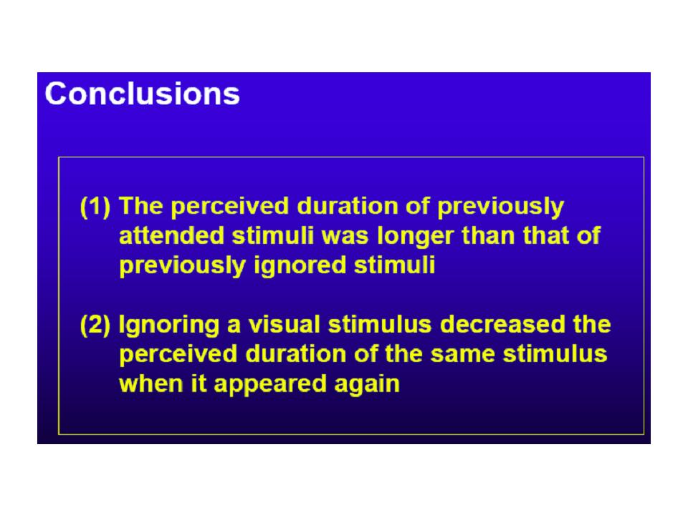
會議留影

Poster 場地
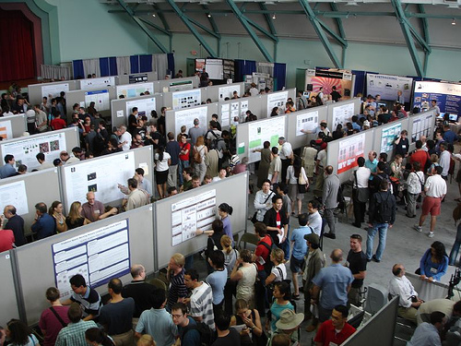

海報解說: 與Yantis
